МИНИСТЕРСТВО ЦИФРОВОГО РАЗВИТИЯ, СВЯЗИ И МАССОВЫХ КОММУНИКАЦИЙ РОССИЙСКОЙ ФЕДЕРАЦИИ
Ордена Трудового Красного Знамени федеральное государственное
бюджетное учреждение высшего образования
«Московский технический университет связи и информатики»

Лабораторная работа №2
по дисциплине: «Web»
«Создание web-страницы с простым текстом. Создание первого hmtl-шаблона. Настройка обработки статичных файлов для Django.»

Выполнил:
студент группы БФИ1901
Кондратов А.Д.
Проверила:
Полянцева К.А.

Москва, 2021 г.
1. Цель работы
Цель данной лабораторной работы — освоить основы работы с web-страницами на основе HTML и CSS файлами.

2. Задание
В данной лабораторной работе необходимо выполнить три задания:
1) Создать web-страницу с текстом по примеру. Сделать копию страницы по адресу http://127.0.0.1:8000/hello/ . Проверить что будет, если убрать тип возвращаемого ответа у HttpResponse;
2) Создать html-шаблон для web-страницы по примеру. Добавить к таблице в шаблоне 2 строки и 2 столбца. Сделать заголовки списков подзаголовками четвёртого уровня. Сделать копию шаблона с именем static_handler.html;
3) Создать статический css файл по примеру. При помощи данного файла необходимо: установить для заголовков первого уровня шрифт с засечками, добавить каринку высотой 30px, изменить размер шрифта для позаголовков четвертого уровня, сделать ширину таблицы в 50% экрана. После этого необходимо загрузить проект на GitHub репозиторий.

3. Ход работы
3.1. Создание web-страницы с простым текстом
Создадим директорию lab2 и при помощи консольной команды «django-admin.py startproject firstwebpage» создадим в ней новый проект firstwebpage. Процесс создания проекта представлен на рисунке 1.
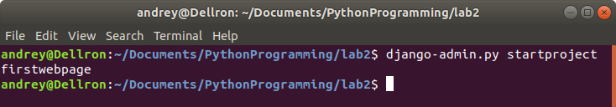
Рисунок 1 — Создание проекта firstwebpage

Зададим базовые настройки проекта. Для этого создадим таблицу в базе данных, в которой будут храниться данные о пользователях. Для этого откроем файл settings.py и модифицируем переменную DATABASES: установим для параметра NAME значение «os.path.join(BASE_DIR, 'db_project_name')». Результат данных действий представлен на рисунке 2.
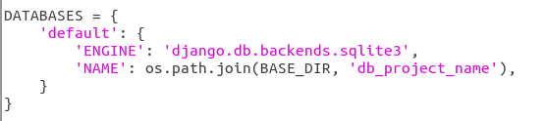
Рисуонк 2 — Создание таблицы базы данных

Чтобы управлять статическими страницами через интерфейс Django нам нужно подключить приложение flatpages. Для этого введем в консоль команду «python manage.py startapp flatpages». Она создаст новую директорию и файлы приложения. Их вид представлен на рисунке 3.
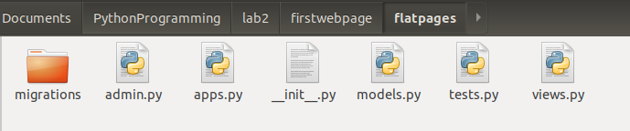
Рисунок 3 — Файлы приложения

Чтобы добавить данное приложение в наш проект, откроем файл settings.py и в кортеж INSTALLED_APPS добавим строку «'flatpages'». Результат данных действий представлен на рисунке 4.
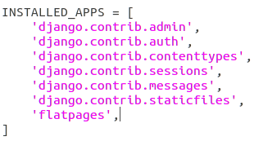
Рисунок 4 — Подключение приложения flatpages

Перед началом работы с файлом urls.py необходимо импортировать views нашего приложения, добавив туда строку «from flatpages import views». После этого добавим адрес для будущей страницы. Результат данных действий представлен на рисунке 5.
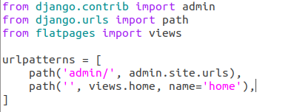
Рисунок 5 — Настройка urls.py

Второй аргумент, передаваемый в функцию, указывает на то, что обработчик запросов находится в файле views.py и называется home. Для того, чтобы на запросы корректно генерировался ответ, создадим функцию home в файле views.py в директории flatpages. Вид файла views.py после внесения данных изменений представлен на рисунке 6.
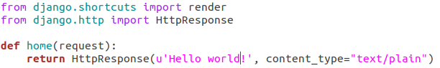
Рисунок 6 — Содержимое файла views.py

Проверим результат наших действий, запустив локальный сервер при помощи команды «python3 manage.py runserver» и перейдя на страницу по адресу http://127.0.0.1:8000/. Вид данной страницы представлен на рисунке 7.
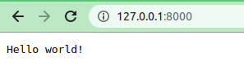
Рисунок 7 — Содержимое главной страницы

Теперь сделаем так, чтобы по адресу http://127.0.0.1:8000/hello/ нам возвращался такой же текст. Для этого в файле urls.py добавим новый адрес для страницы. Результат данных действий представлен на рисунке 8.
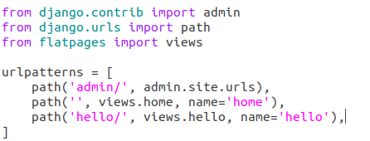
Рисунок 8 - Содержимое файла urls.py

Для того, чтобы на запрос корректно генерировался ответ, создадим функцию hello в файле views.py. Вид файла views.py после внесения данных изменений представлен на рисунке 9.
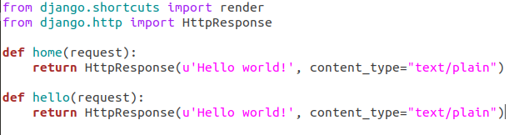
Рисунок 9 - Содержимое файла views.py

Проверим результат наших действий, запустив локальный сервер при помощи команды «python3 manage.py runserver» и перейдя на страницу по адресу http://127.0.0.1:8000/hello/. Вид данной страницы представлен на рисунке 10.
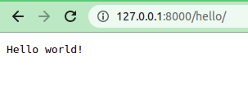
Рисунок 10 — Содержимое страницы /hello/

Теперь попробуем убрать тип возвращаемого ответа у HttpResponse для функции hello. Перейдём на страницу по адресу http://127.0.0.1:8000/hello/, чтобы увидеть результат. Вид данной страницы представлен на рисунке 11.
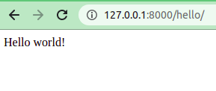
Рисунок 11 — Содержимое страницы без возвращаемого типа

3.2. Создание первого hmtl-шаблона
В директории flatpages создадим папку templates. Добавим в данную папку файл index.html. Содержимого данного файла представлено в листинге 1.
Листинг 1 — Содержимое файла index.html
<!DOCTYPE html>
<html>
<head>
<title>Привет, Мир!</title>
</head>
<body>
<h1>Привет, Мир!</h1>
<h2>Это учебный сайт, с его помощью будут изучены технологии
python/django, html/css.</h2>
<h3>Как видите, здесь используются заголовки различных
уровней.</h3>
<p>Здесь есть маркированный список:</p>
<h4>
<ul>
<li>Элемент 1;</li>
<li>элемент 2;</li>
<li>элемент 3;</li>
<li>последний элемент.</li>
</ul>
</h4>
<p>И нумерованный список:</p>
<h4>
<ol>
<li>Элемент 1;</li>
<li>элемент 2;</li>
<li>элемент 3;</li>
<li>последний элемент.</li>
</ol>
</h4>
<p>И даже таблица:</p>
<table style="border: none">
<thead>
<tr>
<th>Столбик 1</th>
<th>Столбик 2</th>
<th>Столбик 3</th>
<th>Столбик 4</th>
</tr>
</thead>
<tr>
<td>Строка 1 Столбец 1</td>
<td>Строка 1 Столбец 2</td>
<td>Строка 1 Столбец 3</td>
<td>Строка 1 Столбец 4</td>
</tr>
<tr>
<td>Строка 2 Столбец 1</td>
<td>Строка 2 Столбец 2</td>
<td>Строка 2 Столбец 3</td>
<td>Строка 2 Столбец 4</td>
</tr>
<tr>
<td>Строка 3 Столбец 1</td>
<td>Строка 3 Столбец 2</td>
<td>Строка 3 Столбец 3</td>
<td>Строка 3 Столбец 4</td>
</tr>
<tr>
<td>Строка 4 Столбец 1</td>
<td>Строка 4 Столбец 2</td>
<td>Строка 4 Столбец 3</td>
<td>Строка 4 Столбец 4</td>
</tr>
<tr>
<td>Строка 5 Столбец 1</td>
<td>Строка 5 Столбец 2</td>
<td>Строка 5 Столбец 3</td>
<td>Строка 5 Столбец 4</td>
</tr>
</table>
</body>
</html>

После этого созданный html-файл подключим к функции-представлению home. Для этого в файле views.py импортируем папку templates и модифицируем функцию home так, чтобы возвращался наш html-файл. Вид файла views.py после внесения данных изменений представлен на рисунке 12.
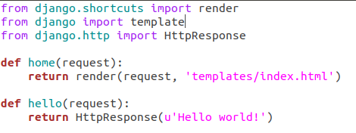
Рисунок 12 — Содержимое файла views.py

Кроме того, чтобы файл index.html был найден в директории templates, необходимо в файле settings.py изменить поле DIRS в кортеже TEMPLATES так, чтобы оно содержало адрес директории, в которой распологается файл index.html. Вид кортежа TEMPLATES после внесения данных изменений представлен на рисунке 13.
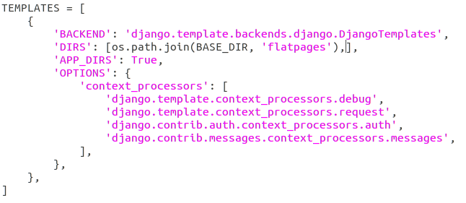
Рисунок 13 — Измененный кортеж TEMPLATES

Проверим результат данных действий, перейдя на страницу по адресу http://127.0.0.1:8000/. Её вид представлен на рисунке 14.
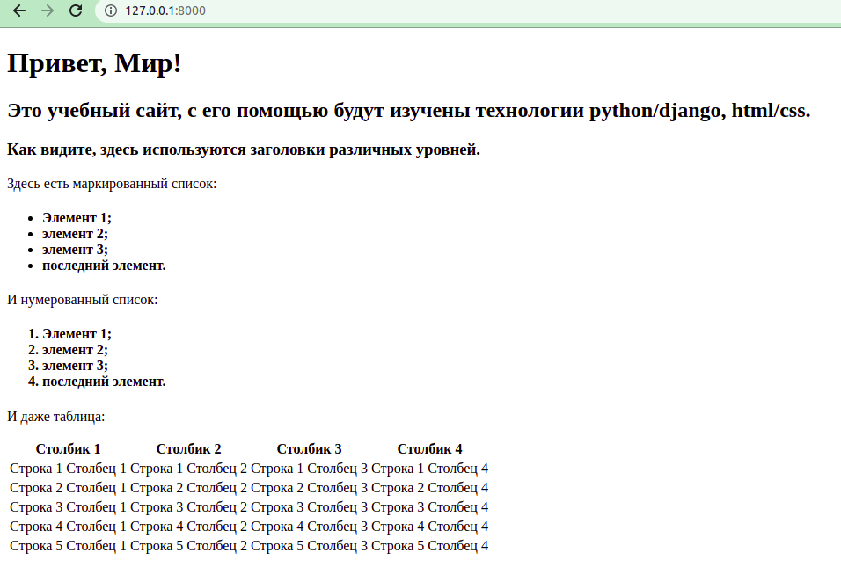
Рисунок 14 — Главная страница, использующая html-файл

Теперь попробуем добавить к созданной таблице ещё 2 строки и 2 столбца. Для этого дополним html-файл. Его дополненное содержимое представлено в листинге 2.
Листинг 2 — Содержимое файла index.html
<!DOCTYPE html>
<html>
<head>
<title>Привет, Мир!</title>
</head>
<body>
<h1>Привет, Мир!</h1>
<h2>Это учебный сайт, с его помощью будут изучены технологии
python/django, html/css.</h2>
<h3>Как видите, здесь используются заголовки различных
уровней.</h3>
<p>Здесь есть маркированный список:</p>
<h4>
<ul>
<li>Элемент 1;</li>
<li>элемент 2;</li>
<li>элемент 3;</li>
<li>последний элемент.</li>
</ul>
</h4>
<p>И нумерованный список:</p>
<h4>
<ol>
<li>Элемент 1;</li>
<li>элемент 2;</li>
<li>элемент 3;</li>
<li>последний элемент.</li>
</ol>
</h4>
<p>И даже таблица:</p>
<table style="border: none">
<thead>
<tr>
<th>Столбик 1</th>
<th>Столбик 2</th>
<th>Столбик 3</th>
<th>Столбик 4</th>
<th>Столбик 5</th>
<th>Столбик 6</th>
</tr>
</thead>
<tr>
<td>Строка 1 Столбец 1</td>
<td>Строка 1 Столбец 2</td>
<td>Строка 1 Столбец 3</td>
<td>Строка 1 Столбец 4</td>
<td>Строка 1 Столбец 5</td>
<td>Строка 1 Столбец 6</td>
</tr>
<tr>
<td>Строка 2 Столбец 1</td>
<td>Строка 2 Столбец 2</td>
<td>Строка 2 Столбец 3</td>
<td>Строка 2 Столбец 4</td>
<td>Строка 2 Столбец 5</td>
<td>Строка 2 Столбец 6</td>
</tr>
<tr>
<td>Строка 3 Столбец 1</td>
<td>Строка 3 Столбец 2</td>
<td>Строка 3 Столбец 3</td>
<td>Строка 3 Столбец 4</td>
<td>Строка 3 Столбец 5</td>
<td>Строка 3 Столбец 6</td>
</tr>
<tr>
<td>Строка 4 Столбец 1</td>
<td>Строка 4 Столбец 2</td>
<td>Строка 4 Столбец 3</td>
<td>Строка 4 Столбец 4</td>
<td>Строка 4 Столбец 5</td>
<td>Строка 4 Столбец 6</td>
</tr>
<tr>
<td>Строка 5 Столбец 1</td>
<td>Строка 5 Столбец 2</td>
<td>Строка 5 Столбец 3</td>
<td>Строка 5 Столбец 4</td>
<td>Строка 5 Столбец 5</td>
<td>Строка 5 Столбец 6</td>
</tr>
<tr>
<td>Строка 6 Столбец 1</td>
<td>Строка 6 Столбец 2</td>
<td>Строка 6 Столбец 3</td>
<td>Строка 6 Столбец 4</td>
<td>Строка 6 Столбец 5</td>
<td>Строка 6 Столбец 6</td>
</tr>
<tr>
<td>Строка 7 Столбец 1</td>
<td>Строка 7 Столбец 2</td>
<td>Строка 7 Столбец 3</td>
<td>Строка 7 Столбец 4</td>
<td>Строка 7 Столбец 5</td>
<td>Строка 7 Столбец 6</td>
</tr>
</table>
</body>
</html>
Проверим результат данных действий, перейдя на страницу по адресу http://127.0.0.1:8000/. Её вид представлен на рисунке 15.
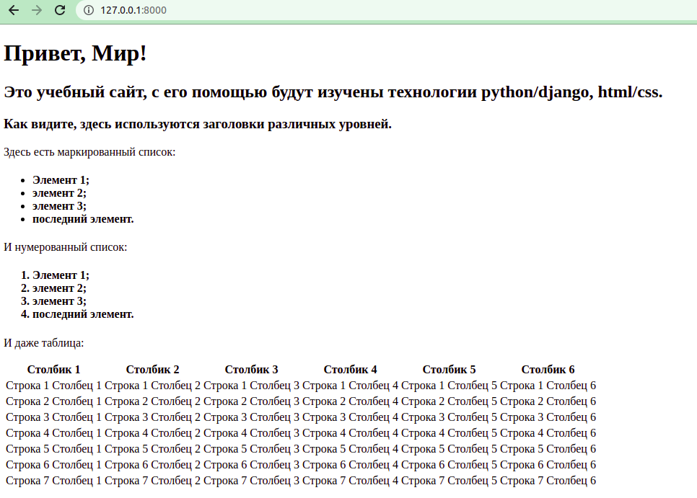
Рисунок 15 — Увеличение размера таблицы

Теперь попробуем добавить обводку к нашей таблице. Для этого в html-файле поменяет параметр обводки таблицы с none на solid. Дополненное содержимое html-файла представлено в листинге 3.
Листинг 3 — Содержимое файла index.html
<!DOCTYPE html>
<html>
<head>
<title>Привет, Мир!</title>
</head>
<body>
<h1>Привет, Мир!</h1>
<h2>Это учебный сайт, с его помощью будут изучены технологии
python/django, html/css.</h2>
<h3>Как видите, здесь используются заголовки различных
уровней.</h3>
<p>Здесь есть маркированный список:</p>
<h4>
<ul>
<li>Элемент 1;</li>
<li>элемент 2;</li>
<li>элемент 3;</li>
<li>последний элемент.</li>
</ul>
</h4>
<p>И нумерованный список:</p>
<h4>
<ol>
<li>Элемент 1;</li>
<li>элемент 2;</li>
<li>элемент 3;</li>
<li>последний элемент.</li>
</ol>
</h4>
<p>И даже таблица:</p>
<table style="border: solid">
<thead>
<tr>
<th>Столбик 1</th>
<th>Столбик 2</th>
<th>Столбик 3</th>
<th>Столбик 4</th>
<th>Столбик 5</th>
<th>Столбик 6</th>
</tr>
</thead>
<tr>
<td>Строка 1 Столбец 1</td>
<td>Строка 1 Столбец 2</td>
<td>Строка 1 Столбец 3</td>
<td>Строка 1 Столбец 4</td>
<td>Строка 1 Столбец 5</td>
<td>Строка 1 Столбец 6</td>
</tr>
<tr>
<td>Строка 2 Столбец 1</td>
<td>Строка 2 Столбец 2</td>
<td>Строка 2 Столбец 3</td>
<td>Строка 2 Столбец 4</td>
<td>Строка 2 Столбец 5</td>
<td>Строка 2 Столбец 6</td>
</tr>
<tr>
<td>Строка 3 Столбец 1</td>
<td>Строка 3 Столбец 2</td>
<td>Строка 3 Столбец 3</td>
<td>Строка 3 Столбец 4</td>
<td>Строка 3 Столбец 5</td>
<td>Строка 3 Столбец 6</td>
</tr>
<tr>
<td>Строка 4 Столбец 1</td>
<td>Строка 4 Столбец 2</td>
<td>Строка 4 Столбец 3</td>
<td>Строка 4 Столбец 4</td>
<td>Строка 4 Столбец 5</td>
<td>Строка 4 Столбец 6</td>
</tr>
<tr>
<td>Строка 5 Столбец 1</td>
<td>Строка 5 Столбец 2</td>
<td>Строка 5 Столбец 3</td>
<td>Строка 5 Столбец 4</td>
<td>Строка 5 Столбец 5</td>
<td>Строка 5 Столбец 6</td>
</tr>
<tr>
<td>Строка 6 Столбец 1</td>
<td>Строка 6 Столбец 2</td>
<td>Строка 6 Столбец 3</td>
<td>Строка 6 Столбец 4</td>
<td>Строка 6 Столбец 5</td>
<td>Строка 6 Столбец 6</td>
</tr>
<tr>
<td>Строка 7 Столбец 1</td>
<td>Строка 7 Столбец 2</td>
<td>Строка 7 Столбец 3</td>
<td>Строка 7 Столбец 4</td>
<td>Строка 7 Столбец 5</td>
<td>Строка 7 Столбец 6</td>
</tr>
</table>
</body>
</html>

Проверим результат данных действий, перейдя на страницу по адресу http://127.0.0.1:8000/. Её вид представлен на рисунке 16.
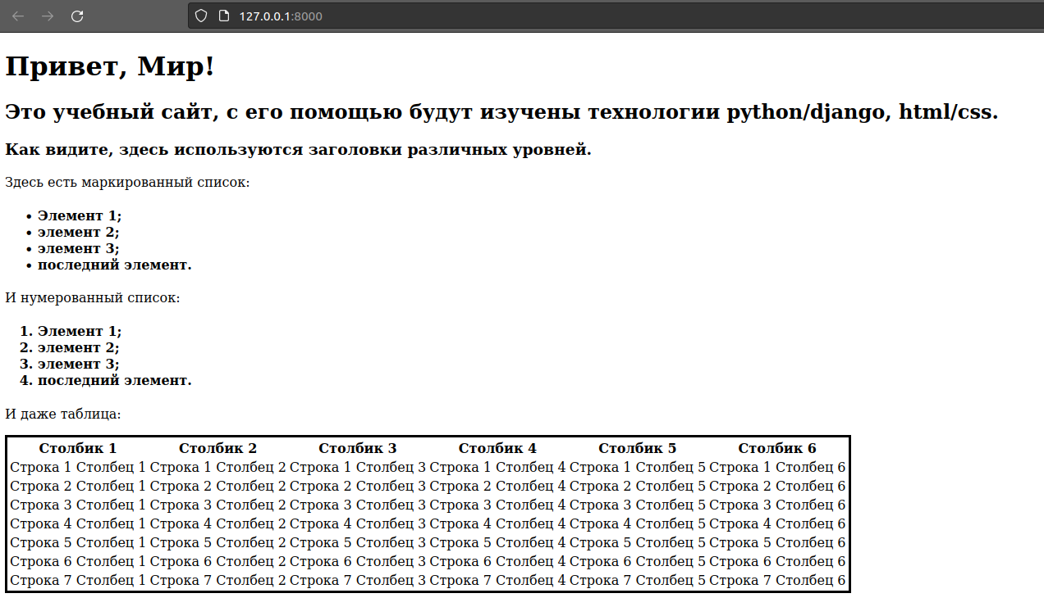
Рисунок 16 — Добавление обводки к таблице

Теперь сделаем заголовки списков подзаголовками четвёртого уровня. Для этого изменим html-файл. Его содержимое представлено в листинге 4.
Листинг 4 — Содержимое файла index.html
<!DOCTYPE html>
<html>
<head>
<title>Привет, Мир!</title>
</head>
<body>
<h1>Привет, Мир!</h1>
<h2>Это учебный сайт, с его помощью будут изучены технологии
python/django, html/css.</h2>
<h3>Как видите, здесь используются заголовки различных
уровней.</h3>
<h4>Здесь есть маркированный список:</h4>
<h4>
<ul>
<li>Элемент 1;</li>
<li>элемент 2;</li>
<li>элемент 3;</li>
<li>последний элемент.</li>
</ul>
</h4>
<h4>И нумерованный список:</h4>
<h4>
<ol>
<li>Элемент 1;</li>
<li>элемент 2;</li>
<li>элемент 3;</li>
<li>последний элемент.</li>
</ol>
</h4>
<p>И даже таблица:</p>
<table style="border: solid">
<thead>
<tr>
<th>Столбик 1</th>
<th>Столбик 2</th>
<th>Столбик 3</th>
<th>Столбик 4</th>
<th>Столбик 5</th>
<th>Столбик 6</th>
</tr>
</thead>
<tr>
<td>Строка 1 Столбец 1</td>
<td>Строка 1 Столбец 2</td>
<td>Строка 1 Столбец 3</td>
<td>Строка 1 Столбец 4</td>
<td>Строка 1 Столбец 5</td>
<td>Строка 1 Столбец 6</td>
</tr>
<tr>
<td>Строка 2 Столбец 1</td>
<td>Строка 2 Столбец 2</td>
<td>Строка 2 Столбец 3</td>
<td>Строка 2 Столбец 4</td>
<td>Строка 2 Столбец 5</td>
<td>Строка 2 Столбец 6</td>
</tr>
<tr>
<td>Строка 3 Столбец 1</td>
<td>Строка 3 Столбец 2</td>
<td>Строка 3 Столбец 3</td>
<td>Строка 3 Столбец 4</td>
<td>Строка 3 Столбец 5</td>
<td>Строка 3 Столбец 6</td>
</tr>
<tr>
<td>Строка 4 Столбец 1</td>
<td>Строка 4 Столбец 2</td>
<td>Строка 4 Столбец 3</td>
<td>Строка 4 Столбец 4</td>
<td>Строка 4 Столбец 5</td>
<td>Строка 4 Столбец 6</td>
</tr>
<tr>
<td>Строка 5 Столбец 1</td>
<td>Строка 5 Столбец 2</td>
<td>Строка 5 Столбец 3</td>
<td>Строка 5 Столбец 4</td>
<td>Строка 5 Столбец 5</td>
<td>Строка 5 Столбец 6</td>
</tr>
<tr>
<td>Строка 6 Столбец 1</td>
<td>Строка 6 Столбец 2</td>
<td>Строка 6 Столбец 3</td>
<td>Строка 6 Столбец 4</td>
<td>Строка 6 Столбец 5</td>
<td>Строка 6 Столбец 6</td>
</tr>
<tr>
<td>Строка 7 Столбец 1</td>
<td>Строка 7 Столбец 2</td>
<td>Строка 7 Столбец 3</td>
<td>Строка 7 Столбец 4</td>
<td>Строка 7 Столбец 5</td>
<td>Строка 7 Столбец 6</td>
</tr>
</table>
</body>
</html>

Проверим результат данных действий, перейдя на страницу по адресу http://127.0.0.1:8000/. Её вид представлен на рисунке 17.
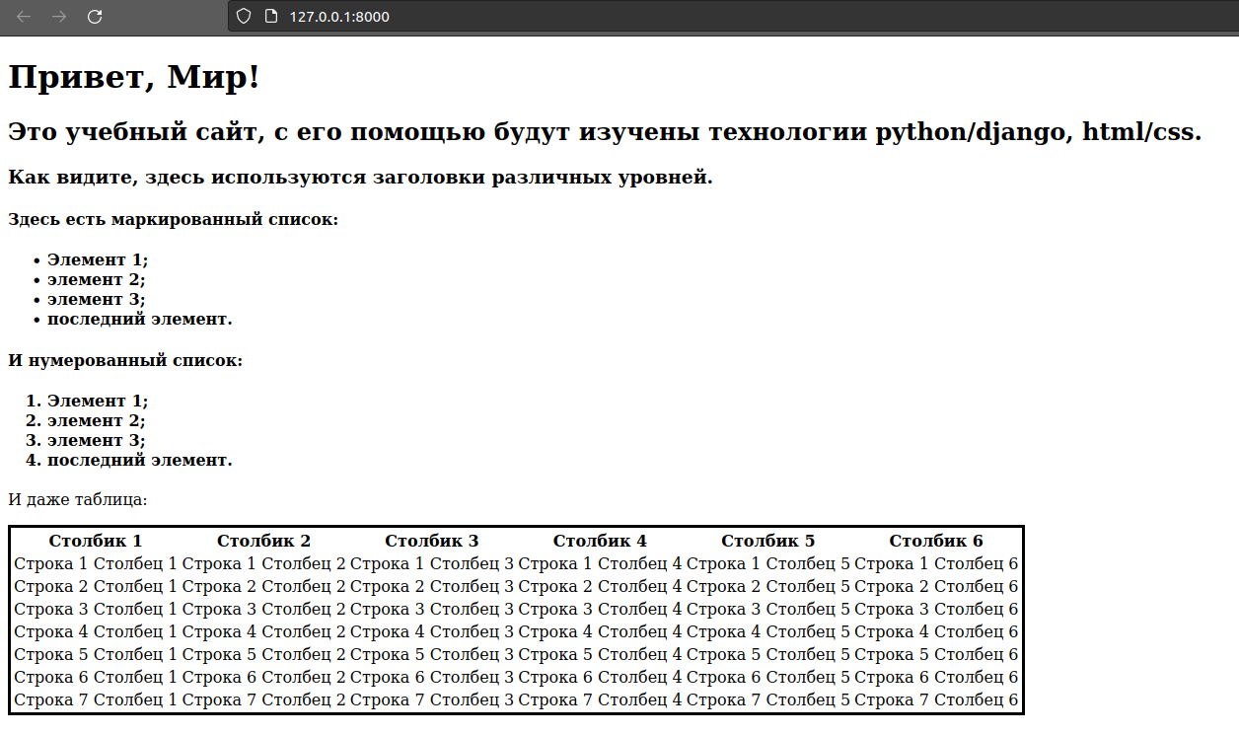
Рисунок 17 — Форматированние заголовков

Создадим новый файл static_handler.html и добавим в него копию данного шаблона. Изменим функцию home в файле views.py, чтобы она возращала данный файл при запросе. Вид файла views.py после внесения данных изменений представлен на рисунке 18.
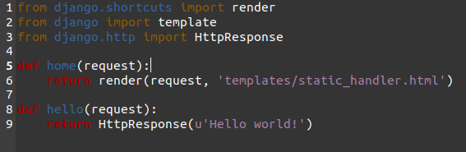
Рисунок 18 — Вывод нового файла при запросе

3.3. Настройка обработки статичных файлов для Django
Добавим для файла static_handler.html макет на основе css. Создадим папку static в директории flatpages. В данной папке создадим файл index.css с кодом. Его содержимое представлено в листинге 5.
Листинг 5 — Содержимое файла index.css
body {
background: #1abc9c;
font-family: Tahoma, Arial, sans-serif;
color: #333;
}
table {
border-collapse: collapse;
}
p, h4 {
font-size: 20px;
margin-bottom: 0;
}
h4 {
font-size: 14px;
}
ul, ol {
margin: 0;
}
table tr td {
padding: 5px;
}
table {
width: 100%;
}
img {
height: 30px;
width: auto;
}

После этого в файл static_handler.html добавим тег подключения css-скрипта. Содержимое файла static_handler.html представлено в листинге 6.
Листинг 6 — Содержимое файла index.html
<!DOCTYPE html>
<html>
<head>
<link rel="stylesheet" href="{{ STATIC_URL }}/static/index.css">
<title>Привет, Мир!</title>
</head>
<body>
<h1>Привет, Мир!</h1>
<h2>Это учебный сайт, с его помощью будут изучены технологии
python/django, html/css.</h2>
<h3>Как видите, здесь используются заголовки различных
уровней.</h3>
<h4>Здесь есть маркированный список:</h4>
<h4>
<ul>
<li>Элемент 1;</li>
<li>элемент 2;</li>
<li>элемент 3;</li>
<li>последний элемент.</li>
</ul>
</h4>
<h4>И нумерованный список:</h4>
<h4>
<ol>
<li>Элемент 1;</li>
<li>элемент 2;</li>
<li>элемент 3;</li>
<li>последний элемент.</li>
</ol>
</h4>
<p>И даже таблица:</p>
<table style="border: solid">
<thead>
<tr>
<th>Столбик 1</th>
<th>Столбик 2</th>
<th>Столбик 3</th>
<th>Столбик 4</th>
<th>Столбик 5</th>
<th>Столбик 6</th>
</tr>
</thead>
<tr>
<td>Строка 1 Столбец 1</td>
<td>Строка 1 Столбец 2</td>
<td>Строка 1 Столбец 3</td>
<td>Строка 1 Столбец 4</td>
<td>Строка 1 Столбец 5</td>
<td>Строка 1 Столбец 6</td>
</tr>
<tr>
<td>Строка 2 Столбец 1</td>
<td>Строка 2 Столбец 2</td>
<td>Строка 2 Столбец 3</td>
<td>Строка 2 Столбец 4</td>
<td>Строка 2 Столбец 5</td>
<td>Строка 2 Столбец 6</td>
</tr>
<tr>
<td>Строка 3 Столбец 1</td>
<td>Строка 3 Столбец 2</td>
<td>Строка 3 Столбец 3</td>
<td>Строка 3 Столбец 4</td>
<td>Строка 3 Столбец 5</td>
<td>Строка 3 Столбец 6</td>
</tr>
<tr>
<td>Строка 4 Столбец 1</td>
<td>Строка 4 Столбец 2</td>
<td>Строка 4 Столбец 3</td>
<td>Строка 4 Столбец 4</td>
<td>Строка 4 Столбец 5</td>
<td>Строка 4 Столбец 6</td>
</tr>
<tr>
<td>Строка 5 Столбец 1</td>
<td>Строка 5 Столбец 2</td>
<td>Строка 5 Столбец 3</td>
<td>Строка 5 Столбец 4</td>
<td>Строка 5 Столбец 5</td>
<td>Строка 5 Столбец 6</td>
</tr>
<tr>
<td>Строка 6 Столбец 1</td>
<td>Строка 6 Столбец 2</td>
<td>Строка 6 Столбец 3</td>
<td>Строка 6 Столбец 4</td>
<td>Строка 6 Столбец 5</td>
<td>Строка 6 Столбец 6</td>
</tr>
<tr>
<td>Строка 7 Столбец 1</td>
<td>Строка 7 Столбец 2</td>
<td>Строка 7 Столбец 3</td>
<td>Строка 7 Столбец 4</td>
<td>Строка 7 Столбец 5</td>
<td>Строка 7 Столбец 6</td>
</tr>
</table>
</body>
</html>

Проверим результат данных действий, перейдя на страницу по адресу http://127.0.0.1:8000/. Её вид представлен на рисунке 19.
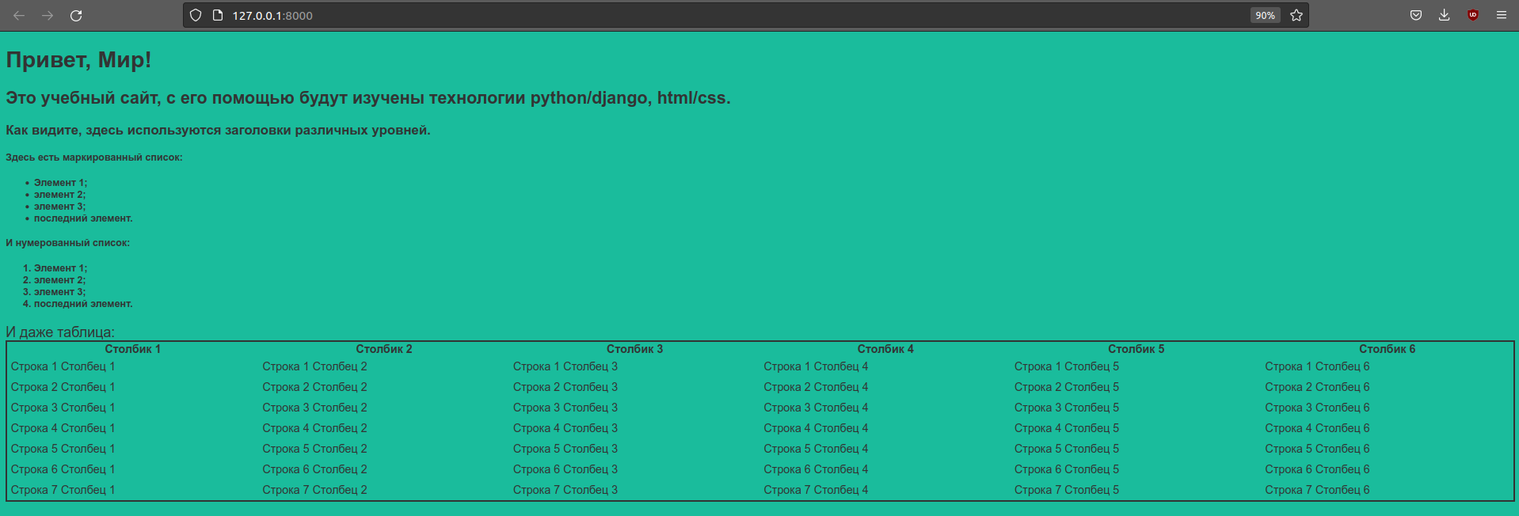
Рисунок 19 — Html-файл с css-макетом

Установим для заголовка первого уровня шрифт с засечками. Для этого дополним css-файл. Добавим в него элемент h1 со свойством font-family. Для данного свойства выберем шрифт serif. Дополненное содержимое css-файла представлено в листинге 7.
Листинг 7 — Содержимое файла index.css
body {
background: #1abc9c;
font-family: Tahoma, Arial, sans-serif;
color: #333;
}
table {
border-collapse: collapse;
}
h1 {
font-family: serif;
}
p, h4 {
font-size: 20px;
margin-bottom: 0;
}
h4 {
font-size: 14px;
}
ul, ol {
margin: 0;
}
table tr td {
padding: 5px;
}
table {
width: 100%;
}
img {
height: 30px;
width: auto;
}

Проверим результат данных действий, перейдя на страницу по адресу http://127.0.0.1:8000/. Её вид представлен на рисунке 20.
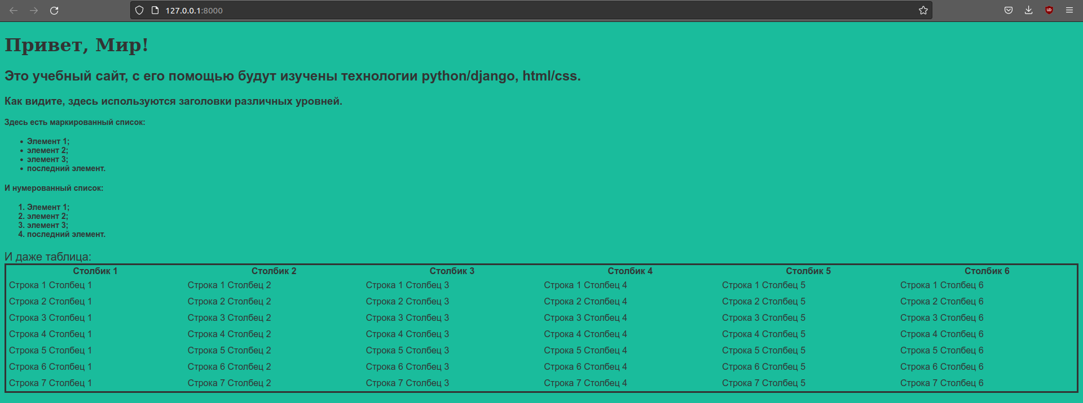
Рисунок 20— Установление шрифта для заголовка первого уровня

Добавим на страницу рисунок с высотой 30px. В директории static добавим папку img. Добавим в данную папку изображение sunset.jpg. После этого добавим в html-файл указание на изображение. Содержимое файла static_handler.html после добавления изображения представлено в листинге 8.
Листинг 8 — Содержимое файла index.html
<!DOCTYPE html>
<html>
<head>
<link rel="stylesheet" href="{{ STATIC_URL }}static/index.css">
<title>Привет, Мир!</title>
</head>
<body>
<h1>Привет, Мир!</h1>
<h2>Это учебный сайт, с его помощью будут изучены технологии
python/django, html/css.</h2>
<h3>Как видите, здесь используются заголовки различных
уровней.</h3>
<h4>Здесь есть маркированный список:</h4>
<h4>
<ul>
<li>Элемент 1;</li>
<li>элемент 2;</li>
<li>элемент 3;</li>
<li>последний элемент.</li>
</ul>
</h4>
<h4>И нумерованный список:</h4>
<h4>
<ol>
<li>Элемент 1;</li>
<li>элемент 2;</li>
<li>элемент 3;</li>
<li>последний элемент.</li>
</ol>
</h4>
<p>И даже таблица:</p>
<table style="border: solid">
<thead>
<tr>
<th>Столбик 1</th>
<th>Столбик 2</th>
<th>Столбик 3</th>
<th>Столбик 4</th>
<th>Столбик 5</th>
<th>Столбик 6</th>
</tr>
</thead>
<tr>
<td>Строка 1 Столбец 1</td>
<td>Строка 1 Столбец 2</td>
<td>Строка 1 Столбец 3</td>
<td>Строка 1 Столбец 4</td>
<td>Строка 1 Столбец 5</td>
<td>Строка 1 Столбец 6</td>
</tr>
<tr>
<td>Строка 2 Столбец 1</td>
<td>Строка 2 Столбец 2</td>
<td>Строка 2 Столбец 3</td>
<td>Строка 2 Столбец 4</td>
<td>Строка 2 Столбец 5</td>
<td>Строка 2 Столбец 6</td>
</tr>
<tr>
<td>Строка 3 Столбец 1</td>
<td>Строка 3 Столбец 2</td>
<td>Строка 3 Столбец 3</td>
<td>Строка 3 Столбец 4</td>
<td>Строка 3 Столбец 5</td>
<td>Строка 3 Столбец 6</td>
</tr>
<tr>
<td>Строка 4 Столбец 1</td>
<td>Строка 4 Столбец 2</td>
<td>Строка 4 Столбец 3</td>
<td>Строка 4 Столбец 4</td>
<td>Строка 4 Столбец 5</td>
<td>Строка 4 Столбец 6</td>
</tr>
<tr>
<td>Строка 5 Столбец 1</td>
<td>Строка 5 Столбец 2</td>
<td>Строка 5 Столбец 3</td>
<td>Строка 5 Столбец 4</td>
<td>Строка 5 Столбец 5</td>
<td>Строка 5 Столбец 6</td>
</tr>
<tr>
<td>Строка 6 Столбец 1</td>
<td>Строка 6 Столбец 2</td>
<td>Строка 6 Столбец 3</td>
<td>Строка 6 Столбец 4</td>
<td>Строка 6 Столбец 5</td>
<td>Строка 6 Столбец 6</td>
</tr>
<tr>
<td>Строка 7 Столбец 1</td>
<td>Строка 7 Столбец 2</td>
<td>Строка 7 Столбец 3</td>
<td>Строка 7 Столбец 4</td>
<td>Строка 7 Столбец 5</td>
<td>Строка 7 Столбец 6</td>
</tr>
</table>
<h4>Изображение:</h4>
<img src="{{ STATIC_URL }}static/img/sunset.jpg">
</body>
</html>

Чтобы изображение было правильной высоты в css-файле изменим параметр height у элемента img на 30px. Дополненное содержимое css-файла представлено в листинге 9.
Листинг 9 — Содержимое файла index.css
body {
background: #1abc9c;
font-family: Tahoma, Arial, sans-serif;
color: #333;
}
table {
border-collapse: collapse;
}
h1 {
font-family: serif;
}
p, h4 {
font-size: 20px;
margin-bottom: 0;
}
h4 {
font-size: 14px;
}
ul, ol {
margin: 0;
}
table tr td {
padding: 5px;
}
table {
width: 100%;
}
img {
height: 30px;
width: auto;
}

Проверим результат данных действий, перейдя на страницу по адресу http://127.0.0.1:8000/ . Её вид представлен на рисунке 21.
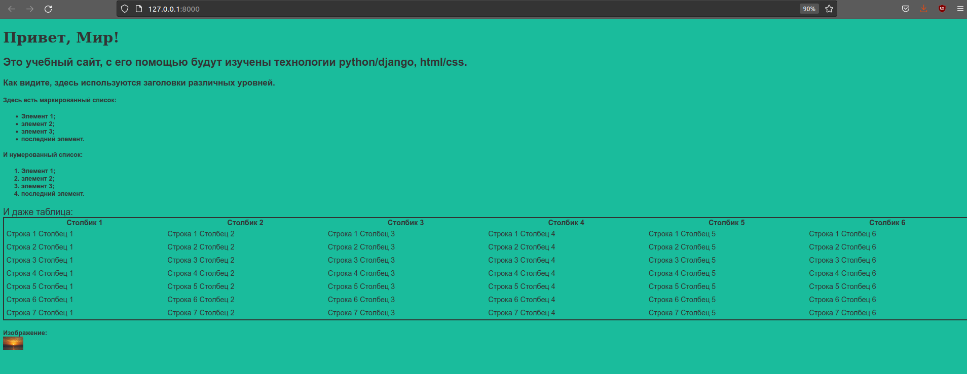
Рисунок 21— Добавление изображения на страницу

Теперь изменим размер шрифта для заголовков четвертого уровня. Увеличим размер шрифта до 25 кегля. Для этого дополним css-файл. Для элемента h4 изменим свойтсво font-size на 25px. Содержимое css-файла представлено в листинге 10.
Листинг 10 — Содержимое файла index.css
body {
background: #1abc9c;
font-family: Tahoma, Arial, sans-serif;
color: #333;
}
table {
border-collapse: collapse;
}
h1 {
font-family: serif;
}
p, h4 {
font-size: 20px;
margin-bottom: 0;
}
h4 {
font-size: 25px;
}
ul, ol {
margin: 0;
}
table tr td {
padding: 5px;
}
table {
width: 100%;
}
img {
height: 30px;
width: auto;
}

Проверим результат данных действий, перейдя на страницу по адресу http://127.0.0.1:8000/ . Её вид представлен на рисунке 22.
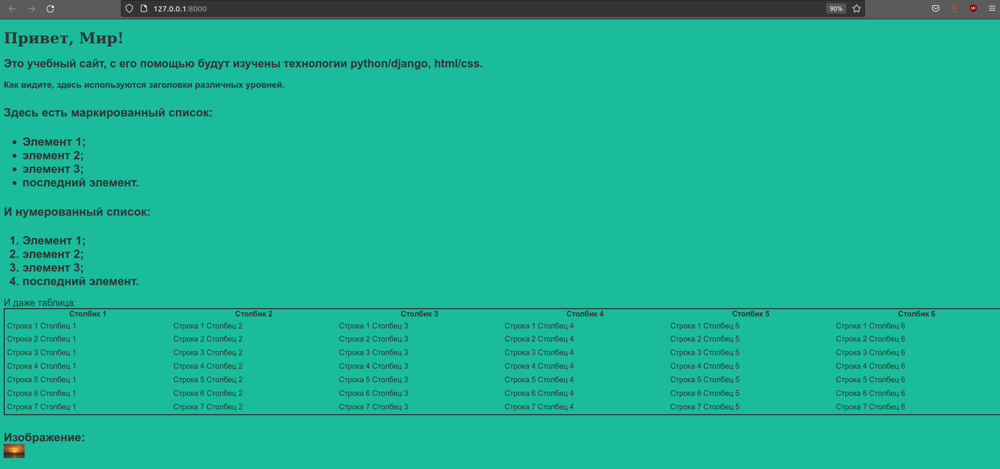
Рисунок 22— Увеличение шрифта заголовков

Сделаем так, чтобы таблица занимала 50% ширины экрана. Для этого в css-файле изменим свойство width у элемента table на 50%. Содержимое css-файла представлено в листинге 11.
Листинг 11 — Содержимое файла index.css
body {
background: #1abc9c;
font-family: Tahoma, Arial, sans-serif;
color: #333;
}
table {
border-collapse: collapse;
}
h1 {
font-family: serif;
}
p, h4 {
font-size: 20px;
margin-bottom: 0;
}
h4 {
font-size: 25px;
}
ul, ol {
margin: 0;
}
table tr td {
padding: 5px;
}
table {
width: 50%;
}
img {
height: 30px;
width: auto;
}

Проверим результат данных действий, перейдя на страницу по адресу http://127.0.0.1:8000/ . Её вид представлен на рисунке 23.
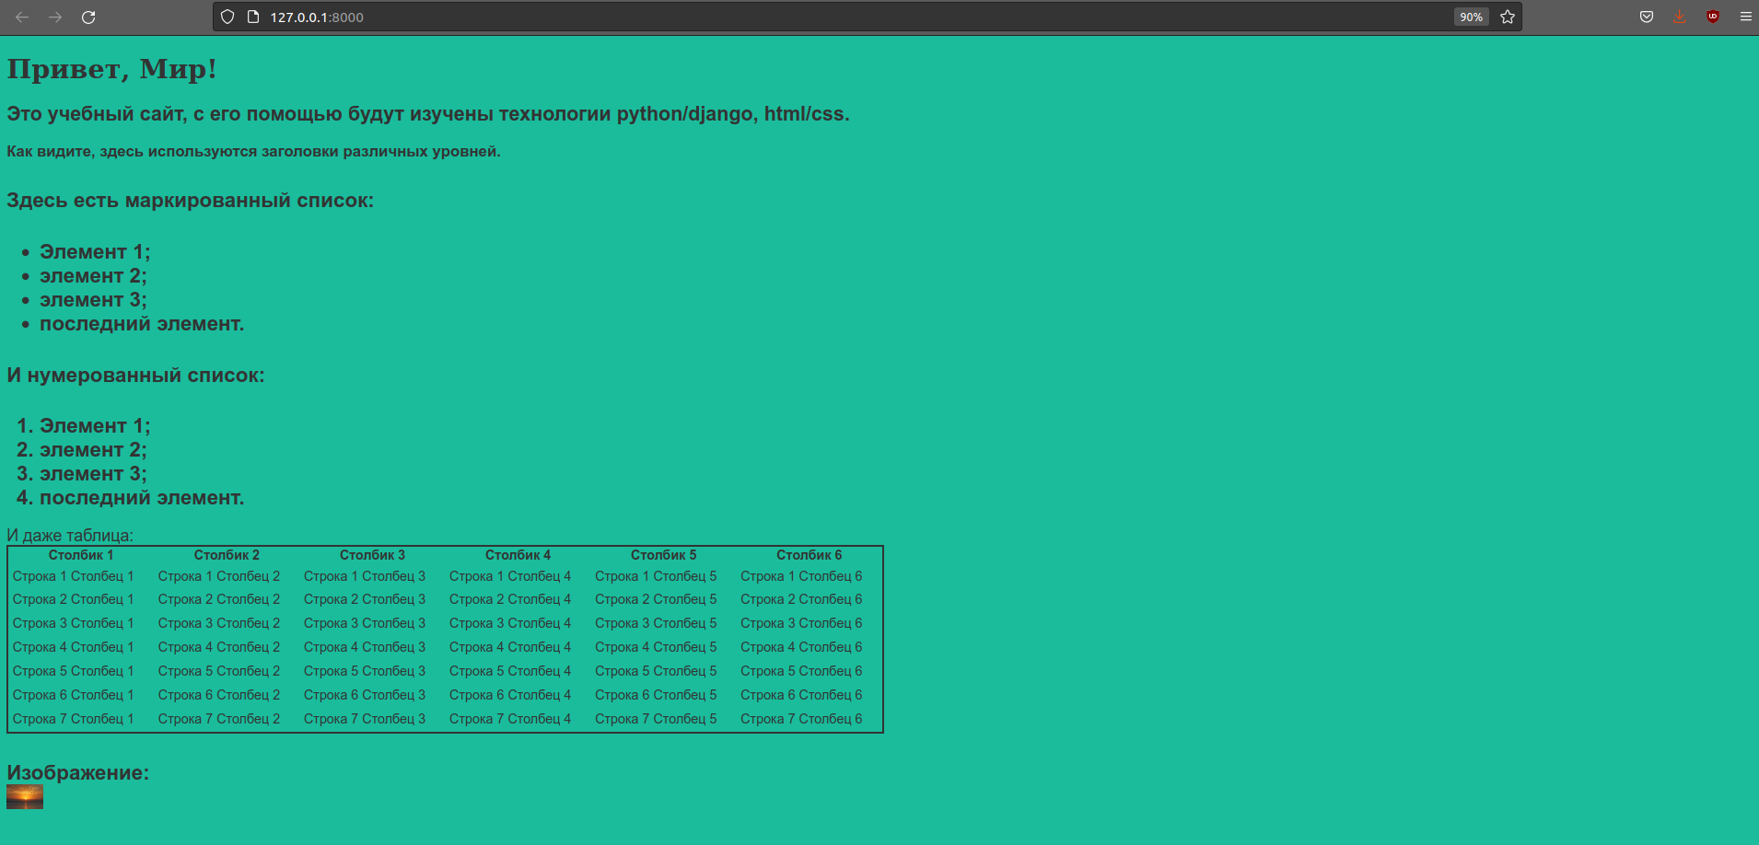
Рисунок 23— Изменение размера таблицы

Загрузим проект на удаленный репозиторий GitHub. Его вид представлен на рисунке 24
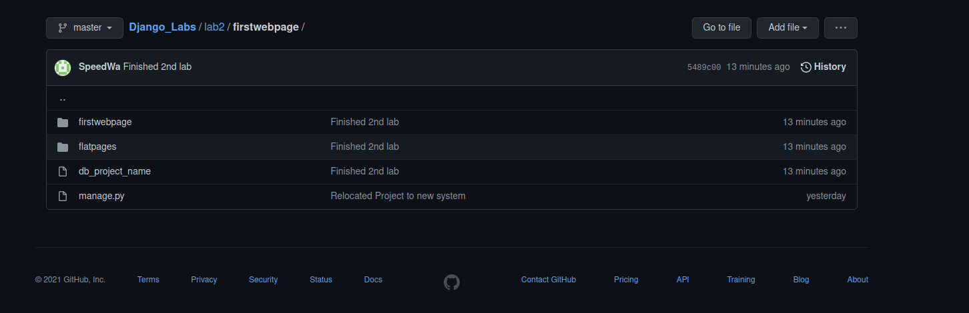
Рисунок 24 — Проект, загруженный на удаленный репозиторий

Вывод
В результате данной лабораторной работы были изучены основы работы с web-страницами на основе HTML и CSS файлами.

